PIT1 casus

Software Requirements Specification

Version 3.2

19/4/2015

Auteur: Stefan van Helden, Nieki Houtvast, Javier Sassen

Opdrachtgever: M. van de Laar

Docenten: F. Bour, B. Tossaint

# Revision History

|  |  |  |  |
| --- | --- | --- | --- |
| **Date** | **Description** | **Author** | **Comments** |
| 23/3/2015 | Persona’s & user stories | Nieki | V0 |
| 24/3/2015 | Version 1 | Stefan | V1 |
| 25/3/2015 | Niet-functionele requirements | Stefan, Nieki, Javier | V1.1 |
| 26/3/2015 | Functionele requirements | Nieki | V1.2 |
| 27/3/2015 | Requirements & bijlagen | Stefan | V1.3 |
| 27/3/2015 | Context & Requirements | Javier | V1.4 |
| 30/3/2015 | Laatste revisie | Stefan, Nieki, Javier | V2.0 |
| 7/4/2015 | Requirements, persona’s en user stories bijgewerkt | Nieki | V3.0 |
| 16/4/2015 | Revisie | Nieki | V3.1 |
| 19/4/2014 | Toevoegen diagrammen | Stefan | V3.2 |

# Document Approval

The following Software Requirements Specification has been accepted and approved by the following:

|  |  |  |  |
| --- | --- | --- | --- |
| **Signature** | **Printed Name** | **Title** | **Date** |
| SAW van Helden | Stefan van Helden | Lead Software Eng. | 19/4/2015 |
| NJM Houtvast | Nieki Houtvast | Instructor, CptS 322 | 30/3/2015 |
| JMHM Sassen | Javier Sassen | Information Manager | 30/3/2015 |

Inhoud

Revision History 2

Document Approval 2

Inleiding 4

Doel 4

Definities 4

Scope/Context 4

Stakeholders 5

Persona’s 5

User stories 7

Requirements 7

Functional requirements 7

Offline training 7

Inloggen 7

Zekerheid aangeven 8

Feedback 8

Groepen 8

Panel 8

Prioritering 9

Non-functional requirements 9

Performance 9

Gebruikersvriendelijkheid 9

Betrouwbaarheid 9

Beveiligbaarheid 9

Bijlagen 10

Initiële Requirements uit casus opdracht 10

Notulen interview van de Laar 16/3/2015 10

# Inleiding

## Doel

Het doel van de te bouwen app is het creëren van een community van gebruikers ten behoeve van uiteindelijk de kwaliteit van afgestudeerden. Het idee hierachter is dat hoe meer studenten/leerlingen kunnen oefenen met tentamenvragen, hoe beter ze het uiteindelijke tentamen zullen maken. Daarnaast is het de bedoeling ook in groepsverband oefentoetsen te kunnen maken, zodat op een later tijdstip, deze groep gezamenlijk kan studeren aan onderwerpen waar zij op dat moment nog een achterstand bij hebben.

## Definities

* Panellid

Een gebruiker die op zeker moment tot de top 10% behoort binnen een specifiek onderwerp. Top 10% houdt in dat hij van alle gebruikers die één of meerdere oefentoetsen van een onderwerp gemaakt hebben, tot de 10% gebruikers behoort die de beste score hebben behaald.

Een panellis heeft de bevoegdheid om vragen te beheren.

# Scope/Context



Figuur 1 Context diagram

De te bouwen app zal een belangrijke rol spelen in het vormen van de "ScoreMore" community in het onderwijs. In deze community helpen leerlingen elkaar met het maken van tentamens en krijgen ze feedback over hoe ver ze zijn met het verwerken van de leerstof, en welke onderdelen er nog bestudeerd moeten worden. De app zal eerst gemaakt worden voor Android telefoons, en daarna voor iOS en Windows Phone, met de mogelijkheid om in de toekomst uit te breiden naar tablet versies.

De app zorgt ervoor dat de gebruiker een Interface heeft op zijn mobiele apparaat, waardoor deze in staat is om over het gewenste onderwerp getentamineerd te worden. Deze tentamenvragen worden uit een online database gehaald, waarin zich alle vragen bevinden die tot op moment zijn ingediend door de gebruikers zelf plus de initiële vragen die zijn opgesteld door de ontwikkelaars. De vragen zijn in de database per onderwerp gesorteerd. De onderwerpen zijn op hun beurt weer onderverdeeld per vakgebied. Tevens is er een database die de gebruikersinformatie behelst. Deze informatie bestaat uit resultaten van oude toetsen en login informatie. Deze oude resultaten zijn op te vragen door de gebruiker. Daarnaast is er nog een lokale database, waarin tentamenvragen worden opgeslagen die door de gebruiker zijn geselecteerd om offline te maken. Bij een hernieuwde verbinding met het internet zullen deze resultaten die op de lokale database staan, overgezet worden naar de online database.

Als platform wordt gebruik gemaakt van het Android besturingssysteem. De app is gebouwd voor Android versie 2.3 (API level 9) en hoger. Als IDE wordt gebruik gemaakt van het programma Xamarin Studio, dat zowel ondersteuning biedt voor Windows als MAC OS X.

# Stakeholders

Opdrachtgever: Miguel van de Laar

Ontwikkelaars: Stefan van Helden, Nieki Houtvast, Javier Sassen

Beoordelaars: Frans Bour, Bob Tossaint

Gebruikers: studenten & docenten (aan het begin voornamelijk HBO, later mogelijk ook middelbare school, MBO en universiteit)

# Persona’s

[](http://www.google.nl/url?sa=i&rct=j&q=&esrc=s&source=images&cd=&cad=rja&uact=8&ved=0CAcQjRw&url=http://www.realizedworth.com/tag/mission-measurement&ei=O00RVYzlBcerPLzQgDA&psig=AFQjCNFhVzdFn-aopNe-WUsV6Z4SZcGAqg&ust=1427283584018793)Naam: Patty Coot

Leeftijd: 20

Geslacht: Vrouw

Beroep: Student

Burgelijke staat: Ongehuwd

Woonplaats: Heerlen  
Hobby’s: Ondiepzeeduiken, rijst verzamelen

Eigenschappen: Leergierig, sportief

Beschrijving: Patty is een outgoing peopleperson die zichzelf graag wil verbeteren.

[](http://www.google.nl/url?sa=i&rct=j&q=&esrc=s&source=images&cd=&cad=rja&uact=8&ved=0CAcQjRw&url=http://www.thuisinbrabant.nl/brabant-blogs/blogauteurs/jos-swanenberg&ei=1EwRVe7LOsnZPauCgagK&bvm=bv.89184060,d.ZWU&psig=AFQjCNHGErtMdJPqf8SJiqjJvpEfSqSUBA&ust=1427283500105102)Naam: Jos Tiband

Leeftijd: 43

Geslacht: Man

Beroep: Docent

Burgerlijke staat: Gehuwd

Woonplaats: Valkenburg

Hobby’s: mega-konijnen fokken, X-treme wildbreien

Eigenschappen: Grappig, intelligent

Beschrijving: Jos’ vader was ook docent en is overleden aan een hartaanval na het zien van de slechte tentamenscores. Jos heeft wraak gezworen op slechte tentamenscores en doet er alles aan om de scores te verbeteren.

[](https://www.google.nl/url?sa=i&rct=j&q=&esrc=s&source=images&cd=&cad=rja&uact=8&ved=0CAcQjRw&url=https://deloittebelgiumtaxblog.wordpress.com/about/&ei=dE0RVYThCYj7PPTpgKgC&psig=AFQjCNFX_ghuDIhp6Rp7nYBlzfqCWeCCBA&ust=1427283688897882)Naam: Joska Bouter

Leeftijd: 19

Geslacht: Vrouw

Beroep: Student

Burgerlijke staat: Ongehuwd

Woonplaats: Maastricht

Hobby’s: Speervangen

Eigenschappen: Sympathiek, flexibel

Beschrijving: Joska werkt graag in groepen zodat ze de baas kan spelen over iedereen. Ze is echt een geboren leider.

[](http://www.google.nl/url?sa=i&rct=j&q=&esrc=s&source=images&cd=&cad=rja&uact=8&ved=0CAcQjRw&url=http://www.pzc.nl/sport/zeeuwse-sport/ruben-de-jager-in-oranje-tot-18-jaar-1.4507351&ei=_E0RVdLgBofJOYf3gPgH&psig=AFQjCNGZjELpxQFlO6u_XUhx-OpIGVIUKg&ust=1427283826157869)

Naam: Justin Case

Leeftijd: 21

Geslacht: Man

Beroep: Student

Burgerlijke staat: Ongehuwd

Woonplaats: Roermond

Hobby’s: Bromvliegen bemiddelaar

Eigenschappen: ijverig, teruggetrokken

Beschrijving: Justin wil de beste zijn. Hij doet er alles aan, want er kan maar één persoon nummer 1 zijn en dat is hij.

[](http://www.google.nl/url?sa=i&rct=j&q=&esrc=s&source=images&cd=&cad=rja&uact=8&ved=0CAcQjRw&url=http://www.acteursbelangen.nl/bruun_kuijt/cv&ei=QuIjVZvsIIShsgGUuoPgAQ&bvm=bv.89947451,d.bGg&psig=AFQjCNFfhjqD5v-_59llPCsVOSJbsMo_tQ&ust=1428501408954513)Naam: Jack Broekman

Leeftijd: 53

Geslacht: Man

Beroep: Beheerder

Burgerlijke staat: Gehuwd

Woonplaats: Grijzegrubben

Hobby’s: Patience spelen

Eigenschappen: Slim, Gedreven  
Beschrijving:

[](http://www.google.nl/url?sa=i&rct=j&q=&esrc=s&source=images&cd=&cad=rja&uact=8&ved=0CAcQjRw&url=http://techonomy.com/people/jack-dorsey/&ei=DOMjVZyyLoKcsgGGyIPQCw&bvm=bv.89947451,d.bGg&psig=AFQjCNE8B3fJbfvtykOj_Ex6Tb2niptVtg&ust=1428501604398483)

Naam: Flip Claassen

Leeftijd: 36

Geslacht: Man

Beroep: Ontwikkelaar

Burgerlijke staat: Gehuwd

Woonplaats: Weert

Hobby’s: Vogels tellen

Eigenschappen: Introvers  
Beschrijving:

[](http://www.google.nl/url?sa=i&rct=j&q=&esrc=s&source=images&cd=&cad=rja&uact=8&ved=0CAcQjRw&url=http://www.foxtv.pl/seriale/zemsta/obsada/margaux-lemarchal&ei=U-UjVYrkIcKOsAGkw4KQDw&bvm=bv.89947451,d.bGg&psig=AFQjCNGc7eNRCsOeV5D6p8AOYnNgbZ8eww&ust=1428501838522893)

Naam: Margaux Frijns

Leeftijd: 30

Geslacht: Vrouw

Beroep: Opdrachtgever

Burgerlijke staat: Ongehuwd

Woonplaats: Eindhoven

Hobby’s: Tijdschriften lezen

Eigenschappen: Scherpzinnig, Wispelturig  
Beschrijving: Margeaux is een erg succesvolle zakenvrouw. Ze is altijd op de hoogte van de laatste nieuwtjes en houdt erg veel van roddelen.

# User stories

Als student wil ik de oefentoetsen maken op de app Scoremore, zodat ik beter voorbereid naar een tentamen ga.

Als docent wil ik graag nieuwe vragen insturen, zodat de oefentoetsen van betere kwaliteit worden.

Als docent wil ik graag bestaande vragen controleren, zodat de tentamens een betere kwaliteit krijgen.

Als student wil ik graag oefentoetsen samen met een groep maken, zodat ik samen met mijn vriendinnen kan leren.

Als student wil ik graag zo goed mogelijk scoren op de oefentoetsen, zodat ik in het panel terecht kom.

Als opdrachtgever wil ik, zodat

Als beheerder wil ik deze app beheren, zodat alles op rolletjes loopt.

Als ontwikkelaar wil ik deze app graag maken, zodat ik in mijn levensonderhoud kan voorzien.

# Requirements

## Functional requirements

### Must have

Offline training

* Een tentamen bestaat uit 10, 20 of 50 vragen.
* Een gebruiker heeft respectievelijk 15, 30 of 60 minuten de tijd om een tentamen te maken.
* Elke vraag is een multiple choice vraag en bestaat uit 4 mogelijkheden (A, B, C, D) of 2 mogelijkheden (waar, niet waar).
* Er is maar één juist antwoord.
* Een vraag bestaat uit alleen tekst of uit tekst met een afbeelding.
* Een afbeelding zal een .JPG of .PNG zijn.
* Nadat het tentamen gemaakt is, wordt het resultaat getoond.
* Tijdens het tentamen kan een gebruiker door alle vragen ‘swipen’.
* Er is een knop om het tentamen te kunnen beëindigen.

Feedback

* Aan het einde van elk tentamen worden de vragen, de goede antwoorden en de antwoorden van de gebruiker getoond.
* Bij elke vraag staat een uitleg waarom het juiste antwoord juist is.
* Er staat op welk onderwerp de gebruiker goed (80% van de vragen juist beantwoord) scoorde en welk onderwerp hij meer moet bestuderen (40% van de vragen juist beantwoord of >50% van de vragen met onzeker ingevuld).
* Het eindcijfer wordt berekend door het aantal goede antwoorden en hoe zeker de gebruiker was van het gegeven antwoord.

### Should have

* Bij elke vraag kan de gebruiker aangeven hoe zeker hij/zij is van het ingevulde antwoord. Dit zal gebeuren op een schaal van 1 tot 5, waarbij 1 heel onzeker is, 5 heel zeker en 3 neutraal.

### Could have

* Een gebruiker dient vooraf online een vragenset te downloaden alvorens hij een tentamen kan maken.
* Bij elke vraag heeft de gebruiker de mogelijkheid om een vraag te rapporteren.
* Een inlogfunctie bestaande uit gebruikersnaam, e-mailadres en zelfgekozen wachtwoord.
* Als de app voor het eerst gebruikt wordt, moet de gebruiker eerst een gebruikersnaam, e-mailadres en zelfgekozen wachtwoord opgeven.

Groepen

* Elke gebruiker heeft de mogelijkheid om een groep te maken.
* Een gebruiker kan aan een groep toegevoegd worden aan de hand van een gebruikersnaam of e-mailadres.
* Een gebruiker die aan een groep wordt toegevoegd, krijgt een uitnodiging (via e-mail of in de app) en kan deze accepteren of weigeren.
* Er zit een tijdslot op een groepstentamen. Dit betekent dat het tentamen binnen een bepaalde tijd door de leden van de groep gemaakt dient te worden.
* Het tijdslot is maximaal 24 uur.
* Een groepstentamen heeft dezelfde requirements als een individueel tentamen.

### Won’t have

* Vragen die door >50% (4 keuze vragen) of >75% (2 keuze vragen) van de gebruikers fout beantwoord worden, zullen voorgelegd worden aan het panel.
* Vragen met video/audio fragmenten.

Panel

* Gebruikers die tot de top 10% behoren van een bepaald onderwerp, krijgen een uitnodiging (via e-mail of in de app) om deel te nemen van het panel van dat specifieke onderwerp.
* De enige manier waarop een gebruiker verwijderd kan worden uit het panel is als deze persoon gedurende 2 maanden niet meer actief is geweest. (Gedurende 2 maanden geen tentamen meer heeft gemaakt.)
* Een gebruiker kan zichzelf altijd uitschrijven als panellid.
* Elke maand wordt er gekeken naar het aantal gebruikers en het aantal panelleden van een bepaald onderwerp. Als het aantal panelleden <10% is van het aantal gebruikers, worden uitnodigingen (via e-mail of in de app) verstuurd naar de top 10% van dat specifiek onderwerp.
* De uitnodigingen blijven open staan totdat 10% van het aantal gebruikers lid is van een panel. Als dit aantal bereikt is, vervallen de reeds verstuurde uitnodigingen.

## Use-cases

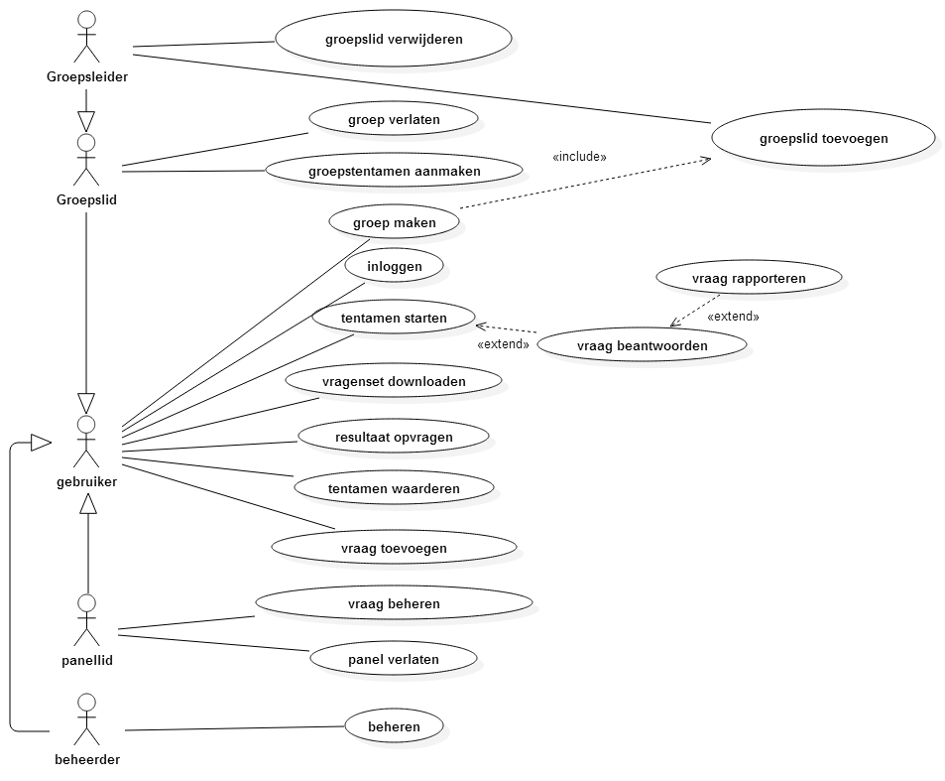

### UC01: Vragen downloaden

|  |  |  |
| --- | --- | --- |
| Naam | Vragen downloaden | |
| Code | UC01 | |
| Beschrijving | Voordat een tentamen gestart kan worden zijn er vragen nodig. De gebruiker selecteert een (sub)onderwerp en download vragen van de online database. | |
| Actor | Gebruiker | |
| Trigger | Gebruiker klikt op 'vragen downloaden' | |
| Pre-conditie | De smartphone heeft internetverbinding | |
| Post-conditie | De geselecteerde set vragen is lokaal opgeslagen, klaar voor gebruik. | |
| Stappen |  | 1. Systeem maakt verbinding met vragendatabase |
| 2. Gebruiker selecteert (sub)onderwerp(en) |  |
| 3. Gebruiker selecteert opslaglocatie |  |
|  | 4. Systeem berekent en toont benodigde opslagruimte |
|  | 5. Systeem toont vrije opslagruimte |
| 6. Gebruiker klikt op 'downloaden' |  |
|  | 7. Systeem download vragen en toont voortgang |
|  | 8. Systeem kan geen verbinding maken met vragendatabase |
|  | 9. Systeem geeft foutmelding: niet genoeg opslagruimte |
| Primair scenario | 1 - 7 |  |
| Secundair scenario | 1 - 5, 3 - 7 | Interne opslag is vol, vragen worden naar externe opslag (micro SD kaart) gedownload |
| Alternatief scenario 1 | 8 | Server vragendatabase is offline |
| Alternatief scenario 2 | 1 - 8 | Verbinding verbreekt tijdens downloaden |
| Alternatief scenario 3 | 1 - 6, 9 | Gekozen locatie heeft niet genoeg opslagruimte voor de geselecteerde (sub)onderwerpen |

#### Activity diagram (prototype)

## 

Het prototype van de applicatie is erg versimpeld, waardoor er geen verbinding wordt gemaakt met een vragendatabase op een externe server, maar slechts een klein stuk code uitgevoerd wordt dat een set vragen opslaat in de lokale database.

### UC02: Resultaten opvragen

|  |  |  |
| --- | --- | --- |
| Naam | Resultaten opvragen | |
| Code | UC02 | |
| Beschrijving | De resultaten van de tentamens die de gebruiker het afgelopen jaar gemaakt heeft worden bewaard en kunnen bekeken worden door de gebruiker. | |
| Actor | Gebruiker | |
| Trigger | Gebruiker klikt op 'resultaten' | |
| Pre-conditie | De smartphone heeft internetverbinding , de gebruiker is ingelogd | |
| Post-conditie | De gebruiker kan zijn/haar resultaten zien | |
| Stappen |  | 1. Systeem maakt verbinding met accountdatabase |
|  | 2. Systeem download de resultaten die bij de ingelogde account horen |
|  | 3. Systeem toont een samenvatting van de resultaten die bij de ingelogde account horen |
| 4. Gebruiker kiest resultaat om te bekijken |  |
|  | 5. Systeem toont details van het geselecteerde tentamenresultaat |
|  | 6. Systeem kan geen verbinding maken met accountdatabase |
| Primair scenario | 1 - 5 |  |
| Alternatief scenario 1 | 6 | Server accountdatabase is offline |
| Alternatief scenario 2 | 1, 2, 6 | Verbinding verbreekt tijdens downloaden |

#### Activity diagram (prototype)

## 

Bij deze use-case is het ook duidelijk dat het prototype van de applicatie erg versimpeld is. Er is geen server om verbinding mee te maken, dus alleen lokaal opgeslagen voorbeeldresultaten worden getoond.

### UC03: Tentamen starten

|  |  |  |
| --- | --- | --- |
| Naam | Tentamen starten | |
| Code | UC03 | |
| Beschrijving | Voordat de gebruiker een tentamen kan maken, moet hij eerst het onderwerp en het aantal vragen aangeven. | |
| Actor | Gebruiker | |
| Trigger | Gebruiker klikt op ‘tentamen starten’ | |
| Pre-conditie | De gebruiker heeft vragen gedownload | |
| Post-conditie | De gebruiker kan meteen een tentamen maken | |
| Stappen |  | 1. Systeem toont lokale vragendatabase |
| 1. Gebruiker selecteert (sub)onderwerp |  |
| 1. Gebruiker selecteert aantal vragen |  |
| 1. Gebruiker klikt op tentamen starten |  |
|  | 1. Systeem stelt random een tentamen samen en toont voortgang. |
|  | 1. Systeem is klaar met samenstellen en vraagt of de gebruiker het tentamen nu wil maken |
|  | 1. Systeem geeft foutmelding: kan geen tentamen samenstellen. |
|  | 1. Systeem toont lege vragen database |
| Primair scenario | 1 - 6 |  |
| Alternatief scenario 1 | 1 – 5, 7 | Het geselecteerde aantal vragen is meer dan het aantal vragen in de database. Gebruiker dient meer vragen te downloaden of het geselecteerde aantal aan te passen. |
| Alternatief scenario 2 | 8 | Er zijn geen vragen gedownload, de gebruiker dient eerst een vragenset te downloaden |

#### Activity diagram

## 

### UC04: Vragen beantwoorden

|  |  |  |
| --- | --- | --- |
| Naam | Vragen beantwoorden | |
| Code | UC04 | |
| Beschrijving | De gebruiker beantwoordt de vragen in een tentamen. | |
| Actor | Gebruiker | |
| Trigger | De gebruiker klikt op ‘nu oefenen’ | |
| Pre-conditie | De gebruiker heeft het tentamen gestart | |
| Post-conditie | De gebruiker heeft het tentamen gemaakt en feedback ontvangen | |
| Stappen |  | 1. Systeem toont vraag |
| 1. Gebruiker selecteert antwoord |  |
| 1. Gebruiker swipet naar volgende vraag |  |
| 1. Gebruiker klikt op ‘tentamen stoppen’ |  |
|  | 1. Systeem toont melding: ‘niet alle vragen zijn ingevuld, toch stoppen?’ |
|  | 1. Systeem toont melding: weet u zeker dat u het tentamen wilt stoppen?’ |
| 1. Gebruiker klikt op ‘nee’ |  |
| 1. Gebruiker klikt op ‘ja’ |  |
|  | 1. Systeem toont feedback |
|  |  |
| Primair scenario | 1 – 4, 6, 8 - 9 |  |
| Secundair scenario | 1 – 5, 7, 1 – 4, 6, 8, 9 | De gebruiker heeft niet alle vragen ingevuld, maar vult ze uiteindelijk toch allemaal in. |
| Alternatief scenario | 1 – 4, 6 -7, 1 – 4, 6, 8 - 9 | De gebruiker klikt per ongeluk op ‘tentamen stoppen’ |

#### Activity diagram

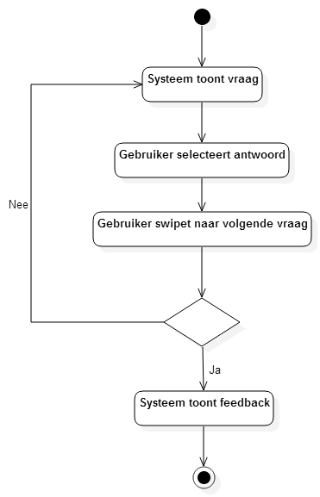

### UC05: Groep aanmaken

|  |  |  |
| --- | --- | --- |
| Naam | Groep aanmaken | |
| Code | UC05 | |
| Beschrijving |  | |
| Actor | Gebruiker | |
| Trigger | Gebruiker klikt op ‘groep aanmaken’ | |
| Pre-conditie | Er is een actieve internetverbinding | |
| Post-conditie | Andere gebruikers kunnen groep vinden en deelnemen | |
| Stappen |  | 1. Systeem toont het ‘groep aanmaken’ scherm met daarop invulvelden |
| 1. Gebruiker geeft groepsnaam op |  |
| 1. Gebruiker klikt op Groep aanmaken |  |
|  | 1. Systeem toont melding: ‘er is geen groepsnaam ingevuld, gelieve deze in te vullen’ |
|  | 1. Systeem toont melding ‘deze groepsnaam bestaat al, gelieve een andere te kiezen’ |
|  | 1. Systeem toont melding ‘groep succesvol aangemaakt’ |
| Primair scenario | 1-3, 6 |  |
| Alternatief scenario 1 | 1, 3, 4 | Geen groepsnaam opgegeven |
| Alternatief scenario 2 | 1-3, 5 | De gekozen groepsnaam bestaat al |

### UC06: Groepstentamen aanmaken

|  |  |  |
| --- | --- | --- |
| Naam | Groepstentamen aanmaken | |
| Code | UC06 | |
| Beschrijving | Om een groepstentamen aan te maken moet de gebruiker een onderwerp selecteren, een tijdslot voor het tentamen en het aantal vragen dat gesteld dient te worden. | |
| Actor | Gebruiker (groepsbeheerder) | |
| Trigger | Gebruiker klikt op ‘aanmaken groepstentamen’ in het scherm van de groep | |
| Pre-conditie | Gebruiker heeft een groep aangemaakt en heeft een actieve internetverbinding | |
| Post-conditie | Er is een groepstentamen aangemaakt dat beschikbaar is voor iedereen binnen deze groep met een actieve internet verbinding. | |
| Stappen |  | 1. Systeem toont scherm met keuzemogelijkheden m.b.t. onderwerp, duur tentamen en aantal vragen |
| 1. Gebruiker selecteert een onderwerp |  |
| 1. Gebruiker selecteert het tijdslot van het tentamen |  |
| 1. Gebruiker selecteert het aantal te stellen vragen |  |
| 1. Gebruiker klikt op ‘groepstentamen aanmaken’ |  |
|  | 1. Systeem selecteert (random) uit de online database het aantal geselecteerde vragen |
|  | 1. Systeem geeft melding ‘groepstentamen succesvol aangemaakt’ |
|  | 1. Systeem geeft melding ‘niet alle velden zijn correct ingevuld’ |
| Primair scenario | 1-7 |  |
| Alternatief scenario 1 | 1-5, 8 | De informatie is niet correct ofwel onvolledig ingevuld |

## Classes

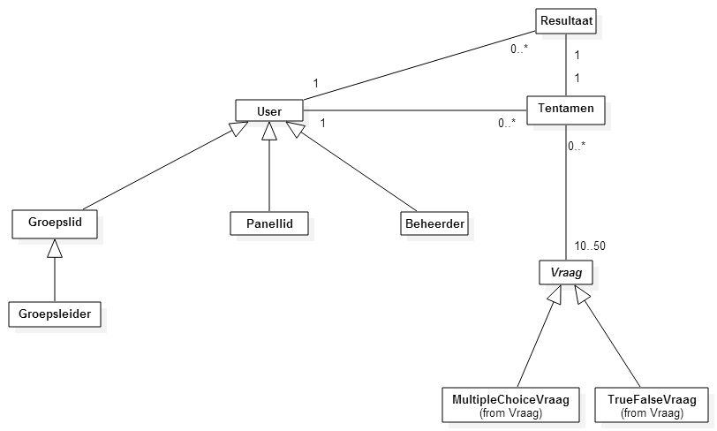

Elke soort User kan een Tentamen maken. De verschillende specificaties van de User class bestaan om aan te geven of de gebruiker lid/leider is van een groep, lid is van een panel, of beheerder van de applicatie is. Een tentamen is een List van 10, 20 of 50 Vraag objecten. Vraag is een abstract class, bestaande uit de subclasses MultipleChoiceVraag en TrueFalseVraag, die verschillen in het soort antwoord dat bij de vraag hoort. Als de gebruiker een Tentamen maakt genereert dit een Resultaat, bestaande uit de List van Vragen uit het Tentamen, een List van antwoorden (opgeslagen als Strings) en een onderwerp en subonderwerp (beide opgeslagen als Strings). Gebruikers bewaren hun Resultaten in een List.

## Non-functional requirements

De non-functionele requirements zijn gebaseerd op ISO-norm 25010.

### Performance

* Laden van een vraag binnen 1 seconde.
* Laden van een normaal tentamen (i.c. 20 tekst-/beeldvragen) binnen 10 min. bij een downloadsnelheid van 2 Mbit/s.
* Uploaden van een tekstvraag zonder afbeelding, video of audio moet binnen 5 seconden gebeuren met een normale 3G verbinding.

### Gebruikersvriendelijkheid

* Het gebruik moet intuïtief zijn: >80% van HBO studenten moet zonder helpfiles binnen 5 minuten een tentamen kunnen starten. (Er zijn duidelijke helpfiles, voor onervaren gebruikers).

### Betrouwbaarheid

* Resultaatgegevens worden gedurende een periode van 1 jaar bewaard.
* Gebruikers kunnen feedback leveren op vragen. Deze feedback wordt bekeken door panelleden.

### Beschikbaarheid

* De server met de vragendatabase moet 90% van de tijd beschikbaar zijn. Bij problemen moet de server binnen 2 uur weer beschikbaar zijn.

### Beveiligbaarheid

* Gebruikers kunnen niet aan andermans gegevens.

### Scaleability

-

### Uitbreidbaarheid

-

### Wijzigbaarheid

-

## Bijlagen

### Initiële Requirements uit casus opdracht

* Ondersteuning voor zowel off-line als on-line trainen
* Je kunt tentamens individueel afnemen, maar ook in groepen, zodat er bij vergelijkbare ontbrekende kennis samen gestudeerd kan worden.
* Groepen kunnen afspreken, wanneer ze een bepaald tentamen gaan doen.
* Vragen kunnen bestaan uit tekst, video, audio of image. Of een combinatie.
* Antwoorden zijn (voorlopig) mutiple-choice.
* Naast antwoorden, moet de gebruiker aangeven, hoe zeker hij/zij van het antwoord is.
* De feedback bestaat uit een score en aanwijzingen met betrekking tot de ontbrekende kennis.
* Gebruikers kunnen vragen opstellen. Deze kunnen voor een deel afkomstig zijn uit de boeken, die bestudeerd moeten worden, maar ook zelf bedacht. Bij iedere nieuwe vraag moet de context duidelijk gespecificeerd worden en eventueel het boek/hoofdstuk/paragraaf, waar de vraag bij hoort. Natuurlijk moet ook het juiste antwoord aangegeven worden.
* Vragen, die “over het algemeen” fout beantwoord worden, worden door het systeem als verdacht aangemerkt.
* Verdachte vragen worden voorgelegd aan een panel.
* Een panel wordt steeds anders samengesteld. Gebruikers, die op onderdelen goed scoren, worden kandidaat voor het panel van dat onderdeel. De top 10 % wordt benaderd om panellid te worden.
* Gebruikers, die lid van een panel zijn kunnen altijd opvragen van welke panels ze lid zijn. Het moet gemakkelijk zijn om een panel te verlaten.
* Gebruikers geven hun tentamendatum op en worden na verloop van tijd gevraagd om hun score voor het tentamen in te voeren en een waardering voor de trainingen, die ze uitgevoerd hebben.
* Panelleden zijn ingedeeld in een hiërarchie. Bijvoorbeeld voor het onderwerp “Geschiedenis” of voor de subonderdelen “Middeleeuwen” en “Gouden eeuw” of voor sub-subonderdelen “schilderkunst Gouden eeuw”.
* Tussen twee trainingen voor hetzelfde onderwerp zit minimaal 24 uur.

### Notulen interview van de Laar 16/3/2015

1. Wat wordt er verwacht van de app?

**Wat belangrijk is de gedachte van community in het onderwijs. Het vormen ervan moet deels ondersteund worden door de app. Uiteindelijk is de bedoeling dat scholieren groepen vormen die samen studeren voor een bepaald (onderdeel van) een vak door toetsen te oefenen. Een leerling wil natuurlijk weten hoe goed of slecht hij/zij het doet. Deze app zal dit ook moeten kunnen ondersteunen in de vorm van feedback geven en ontvangen.**

**De app geeft een toets aan een groep bestaand uit een aantal sets en subsets in de vorm van meerkeuzevragen. De resultaten van die toets worden dan weergegeven. Met de app kan je vergelijken welke onderdelen je goed en slecht hebt gemaakt en je kunt vergelijken met de groep. Dan kan je anderen in de groep opzoeken met min of meer dezelfde resultaten om dan die onderdelen van het vak dat je slecht hebt gemaakt samen te oefenen, wat efficienter en leerzamer kan zijn dan alleen oefenen of studeren.**

1. De bedoeling is dan niet dat ze het samen doen, wat wel de eerste indruk was?

**Het is de bedoeling dat ze het tegelijkertijd doen, maar ieder op zijn of haar eigen telefoon.**

1. Wat zijn de doelgroepen?

**In eerste instantie HBO. Daarna naar andere schoolgroepen als middelbare school, MBO en universiteit.**

1. Moeten de toetsen dan ingedeeld worden per vak of per opleiding?

**Daar moet over nagedacht worden omdat dat vervelend kan zijn. Je hebt de specialistische en de algemene opleidingen. Er zal een middenweg gevonden moeten worden waarbij je toch de opleidingen af kunt bakenen, terwijl je rekening houdt met de verschillen tussen dezelfde studies in verschillende instellingen.**

1. Waar halen we de vragen vandaan?

**Uit een tekstboek.**

1. Moet de groepstraining ook offline beschikbaar zijn?

**Idealiter wel. In ieder geval moet je de vragen eerst gedownload hebben om de toets te kunnen en het opsturen van de resultaten moet natuurlijk ook met een verbinding. Maar zodra je de vragen hebt en de toets gaat maken is het niet noodzakelijk om een online te zijn.**

1. Moet er rekening gehouden worden met slechthorenden en slechtzienden?

**Er zal zeker rekening gehouden moeten worden met kleurenblindheid. Maar in de eerste opzet gaat dat een beetje te ver. Later zal het wel toegevoegd kunnen worden.**

1. De eis van 24 uur 2 trainingen: Zijn er dingen waar rekening mee moet gehouden moet worden?

**Je hebt online en offline. Om te kunnen beginnen met de toets dien je eerst een pakket gedownload te hebben. Zodra je die hebt kan je dan beginnen met de toets.**

1. Groepstentamens: Moet er gewacht worden totdat iedereen die zich heeft ingeschreven is ingelogd of beginnen op een starttijdstip en laatkomers kunnen tot een bepaalde tijd instappen?

**Een bepaalde tijdstip: Van tijd tot tijd kan de toets gemaakt worden en alleen gedurende die tijd kan de toets gemaakt en ingeleverd worden.**

1. Hoe moeten de groepen gemaakt worden?

**De app zal functionaliteit moeten hebben voor het maken van groepen en gebruikers moeten dat zelf kunnen doen.**

1. Panel: top 10%

**Mensen die in de top 10% vallen krijgen een uitnodiging om in de panel te zitten. Bijv. Elke maand wordt er gekeken worden hoeveel mensen in de panel zitten en hoeveel er nodig zijn. Dat moet een verplicht percentage van de populatie zijn. Als het te weinig zijn worden er uitnodigingen gestuurd. Die blijven open staan totdat er genoeg mensen zijn. Zodra er genoeg zijn kan er niemand verder de panel binnen. Iemand die in de panel zit kan zich er op elk moment uitschrijven. Als aan het eind van de maand mensen zich hebben uitgeschreven of de community kleiner is geworden waardoor er minder of te weinig mensen in de panel zitten, worden er weer uitnodigingen gestuurd. Ook al zit een persoon niet meer in de top 10% blijft hij/zij toch in de panel. De enige manieren waarop iemand geen lid meer is van het panel is als die persoon zich “misdraagt”, al heel lang niet actief is geweest of als die zichzelf uitschrijft.**

1. Panel: Zelf vragen indienen. Is het controleren ervan de verantwoordelijkheid van de panel?

**Pas als de vraag vaak genoeg gerapporteerd is gaat deze naar het panel. Maar in eerste instantie ligt het aan de community om vragen wel of niet te rapporteren of die in te dienen. Tijdens de toetsen zal een optie moeten zijn om de vragen te kunnen rapporteren.**

1. In welke vorm moet de zekerheid van het beantwoorden van de vragen weergegeven worden?

**Dit kan op verschillende manieren maar het handigst lijkt een score van 1 tot 5 >> heel onzeker tot heel zeker.**

1. Zijn er voorkeuren van de grafische interface?

**Wat betreft de vragen moet je van vraag naar vraag en terug kunnen swipen. Als je klaar bent met de toets moet er standaard een knop zijn die bevestigt dat je helemaal klaar (of zat) bent met de toets.**

1. Welke eisen hebben de hoogste prioriteit?

**Allemaal.**

1. Hoe gaat het aanmaken van accounts in de app.

**Er moet een of ander vorm van account aangemaakt worden in de app. Het maakt niet uit wie aan welk account gekoppeld zijn maar de bedoeling is in ieder geval dat er zo weinig mogelijk persoonlijke gegevens verstuurd wordt. Een username, email, nummer kan maar autorisatie met een password hoeft niet.**

1. Uit hoeveel vragen moet elk tentamen ongeveer bestaan?

**Dat ligt aan het onderwerp.**

1. En hoeveel vragen per onderwerp?

**Dat is ook in te stellen door de groep.**